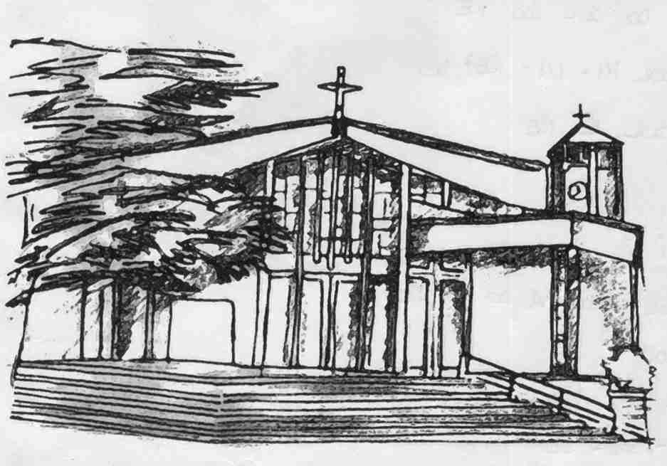 | Parrocchia dei Santi  GIOVANNI BATTISTA E GEMMA GALGANI di CASTELDEBOLE  Via Caduti di Casteldebole, 17 - 40132 BOLOGNA – Tel. 051/561.561  www.parrocchiacasteldebole@libero.it

CATECHISMO 3a - ANNO 2016-2017

1a TAPPA – VIVIAMO COME FIGLI DI DIO
“ECCO , IO PONGO OGGI DAVANTI A TE IL BENE E IL MALE”
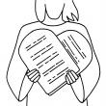

Domenica 30 ottobre ore 9,50 catechismo bambini
ore 11,00 S. Messa insieme

Sabato 5 novembre ore 14.30 : per bambini e genitori
Visita alla Porta Santa del Giubileo della misericordia alla Cattedrale di S.Pietro – v.Indipendenza

Domenica 6 novembre ore 11,00 S. Messa insieme

Domeniche 13 - 20 – 27 novembre ore 9,50 catechismo bambini
ore 11,00 S. Messa insieme

Domenica 4 dicembre ore 10 per genitori e bambini incontro insieme sul tema
“ I comandamenti in positivo : Come sarebbe il mondo se tutti …? “
ore 11 S. Messa insieme

Domeniche 4 - 11 dicembre ore 9,50 catechismo bambini
ore 11,00 S. Messa insieme

Domenica 18 dicembre ore 9,50 catechismo bambini
ore 10,00 incontro con Don Luciano con i genitori per la presentazione della 2a Tappa
ore 11,00 S. Messa insieme

DATE IMPORTANTI :

Sabato 4 febbraio 2017 : Prima Confessione “Festa del Perdono”

Domenica 14 maggio 2017 : Prima Comunione

Domenica 21 maggio 2017 : Seconda comunione solenne

